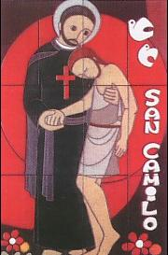
Nº 81

BOLIVIA
Agosto 2013

SAN CAMILO
BOLETIN DE LA PAS†ORAL DE LA SALUD

EL PAPA FRANCISCO MENCIONA EL IV CENTENARIO
DE LA MUERTE DE SAN CAMILO

Un hombre que vivió plenamente este Evangelio del buen samaritano es el santo que recordamos hoy: san Camilo de Lellis, fundador de los Ministros de los enfermos, patrono de los enfermos y de los agentes sanitarios. San Camilo murió el 14 de julio de 1614: precisamente hoy se abre su iv centenario, que culminará dentro de un año. Saludo con gran afecto a todos los hijos y las hijas espirituales de san Camilo, que viven su carisma de caridad en contacto cotidiano con los enfermos. ¡Sed como él buenos samaritanos! Y también a los médicos, enfermeros y a todos aquellos que trabajan en los hospitales y en las residencias, deseo que les anime ese mismo espíritu. Confiamos esta intención a la intercesión de María santísima. (Papa Francisco, Ángelus, 14 de julio de 2013).
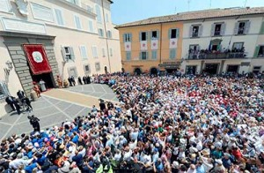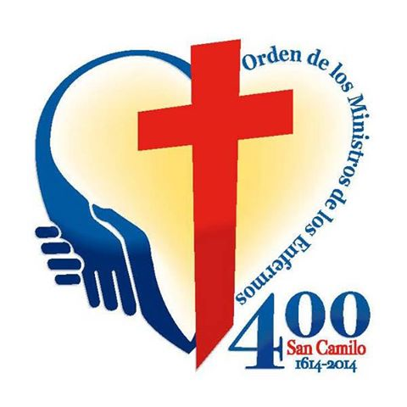

SE CONSIGUIÓ TODO PARA EL NIÑO GERALDITO
AGRADECIMIENTO A QUIENES PARTICIPARON DE ESTA CAMPAÑA

AYUDEMOS AL NIÑO GERALDITO NECESITA UNA TERAPIA EN SU CASA
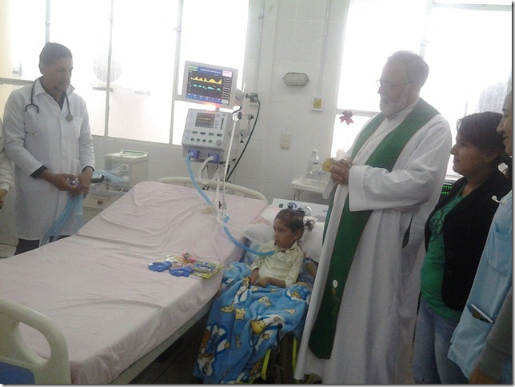
El niño Geraldito (4 años) necesita una terapia de por vida en su casa.
Hay que reunir:
- Un respirador mecánico.
- Cama hospitalaria.
- Colchón antiescaras.
- Aire acondicionado.
- Monitor con pulsioxímetro.
- Bolsa auto inflable (ambú).
- Sonda de aspiración.
- Aspirador eléctrico.
- Tubo de oxígeno.
- Silla de ruedas.
- Otros elementos.
Para cualquier colaboración: comunicarse con Padre Mateo, telf.: 3642140.
O hacer depósito en la cuenta del niño Geraldo Alvarado Suárez, en la Caja del Hospital del Niño "Dr. Mario Ortiz", telf.: 3371110.

MARCHA POR LA VIDA

EN DEFENSA DE LA DIGNIDAD HUMANA DESDE LA CONCEPCIÓN HASTA LA MUERTE NATURAL

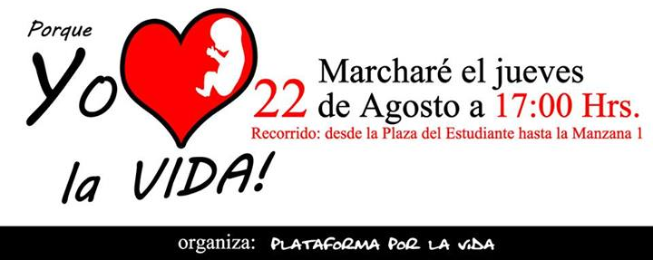

La diputada patricia mancilla ha presentado al tribunal constitucional plurinacional un recurso de inconstitucionalidad planteado con el malintencionado fin de que declaren la inconstitucionalidad de algunos artículos del código penal que califican el aborto como delito, dicho recurso lamentablemente, está basado en argumentos con una clara manipulación de la constitución política del estado de grupos radicales que dicen “defender los derechos de la mujer” liderados por ongs extranjeras cuyo objetivo principal es lograr la promoción internacional de la esterilización, el acceso al uso de todos los métodos anticonceptivos especialmente el ameu (aspiración manual endo uterino), el aborto legal entre otros.
La aprobación de la despenalización del aborto además de ser la aceptación del asesinato de un ser humano indefenso, (ya que científicamente se puede asegurar que existe vida humana desde la concepción, es decir desde que el espermatozoide se une con el ovulo) generaría más libertinaje sexual en los adolescentes, infanticidios por causa del aborto supuestamente seguro, incremento de la infertilidad y más suicidios de mujeres.
Por ello esperanzados acudimos a usted como líder para que pueda motivar a las personas de su influencia para que participen en la marcha por la vida que será el jueves 22 de agosto. La concentración será a las 17:00 en la plaza del estudiante y se caminara hasta la Manzana 1 donde habrá un acto de cierre.
Es muy importante su participación y la motivación de la mayor cantidad de personas para que salgan a las calles este 22 de agosto.
Confiamos que con las manifestaciones de amor a favor de la vida los magistrados del tribunal constitucional plurinacional rechace el pedido de la diputada mancilla de despenalizar el aborto.

III SEMANA CRUCEÑA DE RESPONSABILIDAD SOCIAL

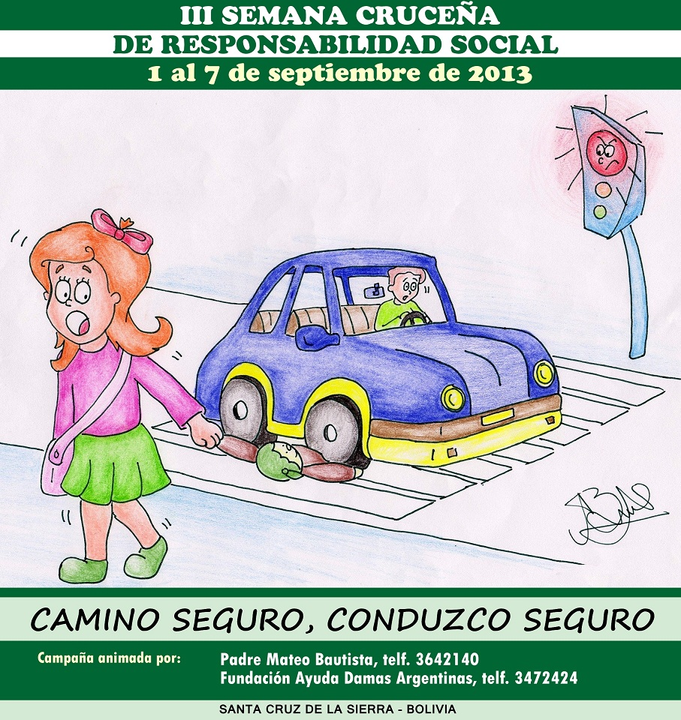

JUSTIFICACIÓN DE LA SEMANA CRUCEÑA

- Inculcar el sentido de Responsabilidad Social desde el kínder.
- Interactuar en unión con otras instituciones en pro de un proyecto solidario común.
- ¿Por qué una Semana Cruceña de Educación Vial?
- Porque es un tema de salud pública y seguridad ciudadana.
- Porque la vida del peatón y conductor debe ser protegida siempre.
- Porque todos somos responsables de educarnos y educar en responsabilidad vial.
- Objetivos específicos de esta Semana de Educación Vial.
- Que cada colegio, universidad, institución y empresa organice cada año una jornada de educación vial.
- Solicitar prueba de alcoholemia para los transportistas de personas.
- Solicitar que se cumpla la normativa del uso obligatorio del cinturón de seguridad.
- Que las autoridades competentes asuman su responsabilidad en el campo de la seguridad vial.

¿USTED SABÍA? _
- Cada año, los accidentes de tránsito causan la muerte de aproximadamente 1,3 millones de personas en todo el mundo. Más de 20 millones de personas sufren traumatismos no mortales, quedando muchos con algún tipo de discapacidad.
- Las lesiones causadas por accidentes de tránsito son la 8º causa mundial de muerte y la 1ª entre los jóvenes de 15 a 29 años.
- Los niños y los menores de 25 años representan más del 30% de las personas muertas o lesionadas en accidentes de tránsito.
- Casi la mitad (46%) de las personas que mueren por esta causa en todo el mundo son usuarios vulnerables de la vía pública, es decir, peatones, ciclistas y motociclistas.
- Si no se aplican medidas para evitarlo, se prevé que de aquí al año 2020 los accidentes de tránsito causarán cada año 1,9 millones de muertes.
- Únicamente el 15% de los países cuenta con leyes completas relacionadas con cinco factores de riesgo: exceso de velocidad, conducción bajo los efectos del alcohol, no uso de casco por los motociclistas, no utilización de los cinturones de seguridad y el no empleo de medios de sujeción para los niños.

En Bolivia
En el año 2000 hubo: 20.017 accidentes, 5.356 heridos y 681 muertos.
En el año 2011 hubo: 39.407 accidentes, 15.077 heridos y 1.375 muertos.

En Santa Cruz
En el año 2011 hubo 2.705 heridos y 144 muertos por accidentes viales.
- Los accidentes le cuestan al país entre el 1 y el 3% del PIB.
- Las causas principales de accidentes y muertes se deben a:
  - Exceso de velocidad
  - Abuso en el consumo de alcohol
  - Imprevisión del conductor
  - No uso del cinturón o casco.
DECALOGO DE PREVENCIÓN VIAL PARA EL CONDUCTOR

- Conocer y cumplir las normas de educación vial.
- Estar al día con la normativa de tránsito.
- Mantener el vehículo en buen estado.
- Respetar las señales de tránsito.
- Conducir a velocidad moderada. Mantener suficiente distancia entre los vehículos.
- No ingerir bebidas alcohólicas.
- Evitar las distracciones. No conducir usando audífonos o el celular.
- Usar siempre el cinturón de seguridad. Los niños, protegidos por el cinturón de seguridad, deben ir siempre en los asientos de atrás. El motociclista y su acompañante deben transitar indefectiblemente con el casco en la cabeza.
- Respetar siempre el paso de peatón.
- Conducir descansado y relajado, como conduciría el Señor Jesús.

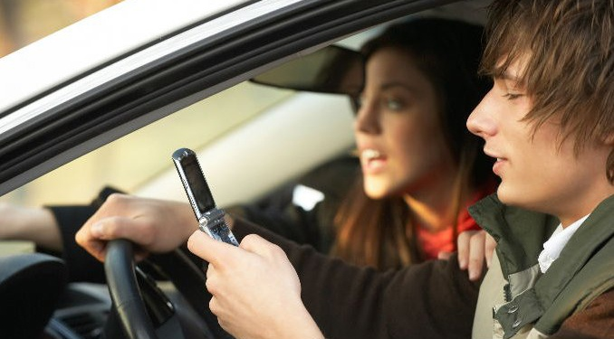

DECALOGO DE PREVENCIÓN VIAL PARA EL PEATÓN

- Conocer y cumplir las normas de educación vial.
- Cruzar la calle con el semáforo en verde y por el paso peatonal; nunca en diagonal, ni corriendo, ni esquivando los vehículos.
- Antes de cruzar, y mientras se cruza, mirar a izquierda y a derecha.
- Los niños deben atravesar las calles siempre de la mano de los mayores.
- Caminar por la acera y nunca por la calzada.
- Los niños no deben usar las calles como canchas deportivas.
- En carretera, caminar siempre por la izquierda. De noche, utilizar alguna ropa reflectante.
- No subir al micro cuando está en marcha o indebidamente estacionado; lo mismo al descender.
- Evitar distracciones mientras se pasea por la vía pública.
- Estar siempre atento a las maniobras de los vehículos.

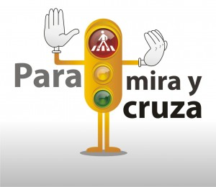

BASES DEL CONCURSO DE DIBUJO ESCOLAR

Artículo 1: Convoca: Fundación Ayuda Damas Argentinas y Padre Mateo Bautista en el marco de la III Semana Cruceña de Responsabilidad Social.
Artículo 2: El concurso tiene como objetivo promover entre los niños/as el valor de la educación y seguridad vial, con valores cristianos de respeto y solidaridad, en el trayecto de su formación como personas responsables y seguras.
Artículo 3: Tema: los dibujos versarán sobre seguridad vial en cualquiera de sus aspectos.
Artículo 4: La técnica es libre: dibujo, pintura, collage, etc. El tamaño de la lámina es libre. La composición puede llevar un lema escrito.
Artículo 5: Los niños/as participantes representan a su colegio. Se admiten composiciones que representen a otras instituciones y empresas.
Artículo 6: Los dibujos presentados deberán indicar en el reverso: nombre del alumno/a, edad, curso, teléfono, Email y colegio/institución/empresa al que representan.
Artículo 7: Los centros educativos/instituciones/empresas que participan deben entregar dos dibujos seleccionados (uno de primaria y otro de secundaria) hasta el lunes 2 de septiembre de 2013 en la Parroquia Espíritu Santo, Barrio La Chacarilla, junto al Hospital Japonés, pasan los micros 29, 35, 74, 75, telf.: 3476680, en hora de oficina.
Artículo 8: Un jurado de 3 miembros de la Unidad Educativa/institución/empresa elegirá dos dibujos finalistas (uno de primaria y otro de secundaria) que competirán con los de las otras unidades educativas/instituciones/empresas.
Artículo 9: El jurado de la selección final estará compuesto por: Patricia de Corvalán, Presidente de la Fundación ADA; Jurgen Kohlberg; Nancy Méndez, gerente de TransSalvatierra; la diseñadora Ingrid Holters, y Kitty Feeney, docente de publicidad.
Artículo 10: Los premios para cada ganador finalista de Primaria y de Secundaria son: Trofeo, bicicleta, casco protector, Biblia y 25 libros. Estos dibujos ganadores serán presentados en una rueda de prensa con presencia de sus autores, y anunciados en las redes sociales.

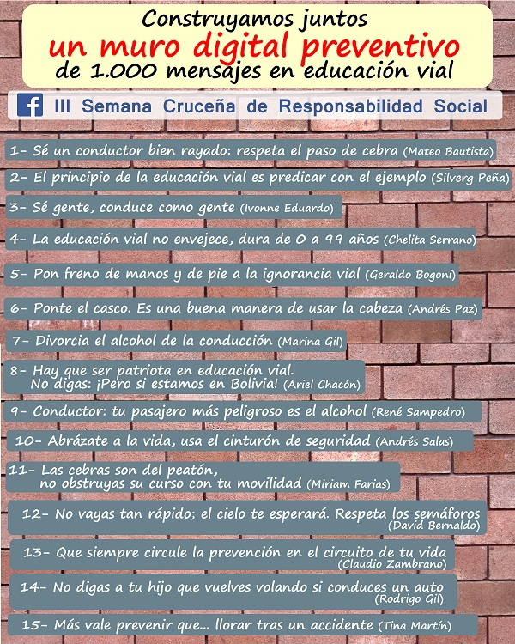

Más información en: www.pastoralsalud.com
 III Semana Cruceña de Responsabilidad Social

CONTINÚA LA CAMPAÑA PRO NUEVAS EMERGENCIAS
HOSPITAL DEL NIÑO (SANTA CRUZ DE LA SIERRA)

Continúa la campaña para la construcción de las Nuevas Emergencias del Hospital del Niño “Dr. Mario Ortiz”, de la ciudad de Santa Cruz de la Sierra.
Es una construcción que supera los 1.300 mt². Va a posibilitar atender a 30 niños en estado de emergencia, simultáneamente.
Este hospital es el único centro pediátrico público de 3er nivel de todo el amplio departamento cruceño.
El presupuesto de la construcción: 700.000 $us.
Todo se está haciendo con el aporte voluntario de empresas, instituciones y personas de buena voluntad.
Esta es una campaña animada por Padre Mateo Bautista y la Fundación Ayuda Damas Argentinas.
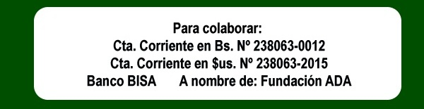

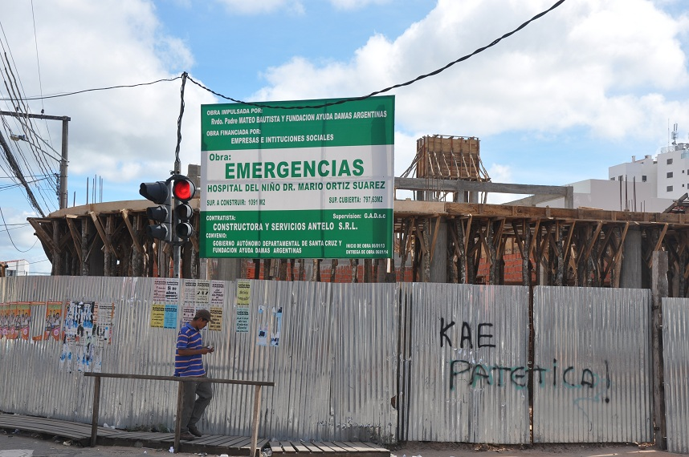
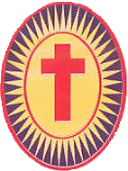
CENTRO “SAN CAMILO”
DE HUMANIZACIÓN Y PASTORAL DE LA SALUD
Santa Cruz de la Sierra (Bolivia) / C. C. 25 Telf./Fax: 0591-3-3642140
Director: Padre Mateo Bautista
e-mail: pastoralsaludscz@hotmail.com
www.pastoralsalud.com / www.pastoralduelo.com

